Самостоятельная работа 2 | Вариант 1
Фамилия Имя: | Группа:

Задача 1. (2 б.) По данным таблицы 1 найдите среднюю стоимость дизайнерских услуг, предлага-емых фирмами 1-5.

Таблица 1: Данные о стоимости дизайнерских услуг фирм 1-5

№ Фирмы | 1 | 2 | 3 | 4 | 5
Стоимость услуг, тыс. руб. | 36 | 34 | 39 | 35 | 51

Задача 2. (2 б.) Таблица 2 показывает распределение семей по количеству детей. Найдите, сколько детей в среднем приходится на одну семью. Ответ округлите до двух знаков после запятой.

Таблица 2: Распределение семей по количеству детей

Кол-во детей | нет детей | 1 ребёнок | 2 ребёнка | 3 ребёнка
Число семей | 30 | 41 | 47 | 12

Задача 3. (1.5 б.) По данным таблицы 3, содержащей результаты измерения атмосферного давления, произведённых в разных точках города, была посчитана средняя, которая составила 759 мм.рт.ст. Однако после измерений было обнаружено, что барометр систематически занижал значение атмосферного давления на 6.7 мм.рт.ст. Исправьте ошибку: найдите реальное значение средней. Ответ округлите до одного знака после запятой.

Таблица 3: Результаты измерения атмосферного давления

№ места наблюдения | 0 | 1 | 2 | 3 | 4 | 5 | 6

Результат измерения, мм.рт.ст. 757.9 752.1 756.8 763.0 761.7 754.3 767.2

Задача 4. (1 б.) Таблица 4 содержит информацию о количестве машин определённого цвета проехавших по главное улице города. Найдите моду.

Таблица 4: Распределение машин по цветам

Цвет | Красный | Синий | Зелёный | Чёрный | Серый | Белый
Число машин | 309 | 212 | 148 | 357 | 507 | 377

Задача 5. (2 б.) Таблица 5 содержит информацию о распределении преподавателей некоторого вуза по возрастам. Найдите медианну представленного интервального ряда. Ответ округлите до одного знака после запятой

Таблица 5: Распределение преподавателей по возрастам

Возраст | <30 | 30-40 | 40-50 | >40
Кол-во преподавателей | 1 | 5 | 13 | 4

1 1 курс ”основы статистических наблюдений”, 2023

Самостоятельная работа 2 Вариант 1

Задача 6. (1.5 б.) На графике 1 представлено распределение баллов за экзамен по экономике. Найдите моду графически (укажите границы модального интервала). Опираясь на график и на тот факт, что медиана равна 81.6, а средняя 80.9, определите присутствует ли в выборке асимметрия. Если да, то какая?
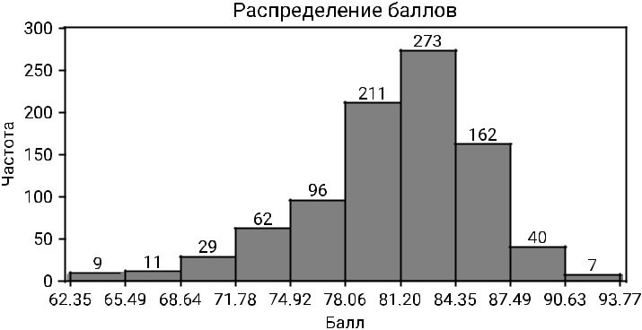

2 2 курс ”основы статистических наблюдений”, 2023

